|  |  |
| --- | --- |
| **FIEDORCZUK Domini*k***  **MIRICA Constantin**  **SHATSKIY Filipp** | **Coordinateur : VAN DEN SCHRIECK Virginie**  **E.P.H.E.C. Louvain-la-Neuve**  **Groupe 20 - 2TL2**  ***06.06.2019*** |

Rapport Client

# **Responsables missions :**

1 - Pour cette première mission, nous avons désigné Filipp Shatskiy.

« La mise en place du serveur DNS m'a permis de me retrouver dans le monde réel professionnel dans lequel on se retrouve seul, sans aide directe des professeurs. La mise en place du BIND n'est pas facile au début, mais avec le temps et avec les erreurs rencontrées, on s'y habitue assez vite et on commence à réfléchir différemment. J'ai également compris l'importance du DOCKER ainsi que celle de ses fonctionnalités très utiles. J'étais obligé de rechercher la théorie souvent de base sur internet pour mieux comprendre le fonctionnement de l'ensemble du travail. Pour moi, que des points positifs même lorsque cela ne marche pas. »

2 - Pour cette deuxième mission, nous avons désigné Constantin Mirica.

« Pour cette deuxième mission, nous avons dû faire face à de nombreux problèmes causés par une série de petites erreurs que nous n’avions pas su repérer et réparer en amont. Nous sommes actuellement en train remédier aux bugs et cette mission sera normalement finalisée d’ici lundi prochain, de même que la totale mise en place de la sécurité. »

3 - La dernière mission a été menée à bien par Dominik Fiedorczuk.

« Tout ce qu’il s’est passé dans cette phase est pour le mieux, en tenant compte du fait que nous avons presque tout fini. L’équipe est unie et nous avons donc su corriger la plupart des erreurs que nous avions créées durant le projet. Nos rencontres hebdomadaires ont été vraiment utiles et c’est une bonne leçon pour les autres projets. Nous devons encore régler un problème avec le mail et tout le projet fonctionnera d’une manière optimale. »

# **Présentation du projet**

Dans le cadre de ce projet, l’entreprise WoodyToys a besoin d’un nouveau réseau informatique complet.

## **Cahier de charges**

1. Création de deux sites web :

* Site vitrine - woodytoys.be
* Site avec une base de données – b2b.woodytoys.be

1. Réseau intranet - intranet.woodytoys.be – réseau qui peut être utilisé à l’intérieur de l’entreprise pour différentes fonctionnalités et une base de données qui sert à …
2. Il faut aussi que les employés aient un réseau internet fonctionnel
3. *Pour la partie mail, chaque employé nécessite une adresse mail qui est accessible au sein de l’entreprise mais aussi via un client mail, en dehors de celle-ci :* 
   1. *Directeur – 1 numéro : accès total en interne et externe*
   2. *Secrétaire – 1 numéro : accès total en interne et externe*
   3. *Comptable – 2 numéros : pour joindre en externe et en interne mais pas le directeur*
      1. *Un numéro qui appelle les deux comptables simultanément. Le numéro qui le fait, n’est pas joignable.*
   4. *Marketing - 2 numéros : pour joindre en externe et en interne mais pas le directeur*
   5. ***Hangar – 1 numéro : pour joindre tout le monde en interne mais pas directeur***
      1. *Chaque membre possède un voicemail et il peut y accéder par un numéro spécial et un mot de passe personnel*
4. *Le partage fichier est utilisé pour un transfert optimal des fichiers au sein de l’entreprise mais aussi de manière externe(télétravail). Chaque employé a un répertoire personnel mais aussi un répertoire commun et un répertoire pour chaque département.*

## **Besoins du client**

Le client a besoin de deux séries d’outils différents :

* Noms des domaines :
  + woodytoys.be
  + b2b.woodytoys.be
  + intranet.woodytoys.be
* Des différents serveurs :
  + Web – pour avoir un accès aux sites
    - Site business to business
    - Site représentant l’entreprise
  + *Reverse proxy – permet de se connecter en interne* 
    - *Site interne*
    - *Site business to business*
    - *Site représentant l’entreprise*
  + Proxy – demandes internes passent par le proxy et elles sont contrôlées
  + DNS – pour les noms de domaines :
    - *www.*woodytoys.be
    - b2b.woodytoys.be
    - intranet.woodytoys.be
  + Base de données – pour accéder aux informations des clients, du site b2b
  + Mail – *7 adresses mail :*
    - [*contact@woodytoys.be*](mailto:contact@woodytoys.be)
    - [*comptable1@woodytoys.be*](mailto:comptable1@woodytoys.be)
    - [*comptable2@woodytoys.be*](mailto:comptable2@woodytoys.be)
    - [*commerce1@woodytoys.be*](mailto:commerce1@woodytoys.be)
    - [*commerce2@woodytoys.be*](mailto:commerce2@woodytoys.be)
    - [*employe@woodytoys.be*](mailto:employe@woodytoys.be)
    - [*directeur@woodytoys.be*](mailto:directeur@woodytoys.be)
  + VoIP *– 7 numéros :*

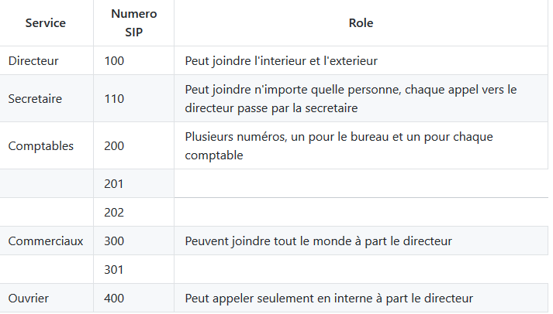

Et nous avons mis en place la possibilité de se connecter à une autre entreprise qui possède les numéros suivants :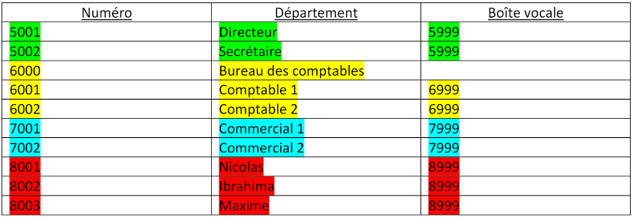

# **Nos propositions techniques**

## WEB

L’entreprise a besoin de deux plateformes en ligne. Une qui sera accessible juste en interne, à l’intérieur du réseau de l’entreprise, pour la gestion des commandes et des clients mais aussi une qui sera accessible de l’extérieur pour les clients.

Deux portails web seront accessibles de manière externe :

* *www.*woodytoys.be – site vitrine/statique – HTML et CSS(mise en place)
* *www*.b2b.woodytoys.be – site dynamique – une base de données MySQL et PHP

*Un portail web sera accessible de manière interne (par les employés de l’entreprise):*

* *www.intranet.woodytoys.be – site dynamique – une base de données MySQL et PHP*

## MAIL

1. *Adresses mail fonctionnelles :* 
   * 1. [*contact@woodytoys.be*](mailto:contact@woodytoys.be)
     2. [*comptable1@woodytoys.be*](mailto:comptable1@woodytoys.be)
     3. [*comptable2@woodytoys.be*](mailto:comptable2@woodytoys.be)
     4. [*commerce1@woodytoys.be*](mailto:commerce1@woodytoys.be)
     5. [*commerce2@woodytoys.be*](mailto:commerce2@woodytoys.be)
     6. [*employe@woodytoys.be*](mailto:employe@woodytoys.be)
     7. [*directeur@woodytoys.be*](mailto:directeur@woodytoys.be)
2. *Vous nous avez demandé de créer des adresses mail génériques redirigées vers les différents départements (ex :* [*contact@woodytoys.be*](mailto:contact@woodytoys.be)*). Toutes les adresse mails seront donc accessibles avec des clients mail comme Outlook ou Thunderbird.*

## VOIP

Principalement l’entreprise peut être contactée depuis l’extérieur via l’adresse du secrétariat : [contact@*sip*.woodytoys.be](mailto:contact@sip.woodytoys.be) mais aussi on peut appeler l’extérieur et il y a d’autres adresses qui seront disponibles pour les différents départements et ***uniquement en interne*** :

Directeur – 1 numéro : accès total en interne et externe

Secrétaire – 1 numéro : accès total en interne et externe

Comptable – 2 numéros : pour joindre en externe et en interne mais pas le directeur

Un numéro qui appelle les deux comptables simultanément. Le numéro qui le fait, n’est pas joignable.

Marketing - 2 numéros : pour joindre en externe et en interne mais pas le directeur

***Hangar – 1 numéro : pour joindre tout le monde en interne mais pas directeur***

*Chaque membre possède un voicemail et il peut y accéder par un numéro spécial et un mot de passe personnel.*

## **Besoins techniques – les choix**

DNS – BIND9

Le service fonctionne parfaitement. Pour ce service nous avons choisi Bind9 car c’est extrêmement bien documenté. C’est une solution extrêmement stable, dû à son énorme communauté, mais aussi dû au fait qu’il est le plus utilisé serveur DNS au monde. Dans le passé ses plus grands désavantages étaient ses vulnérabilités qui ont été corrigées dans la version 9 de BIND.

WEB – NGNIX

L’avantage par rapport à des serveurs Apaches où Microsoft IIS est que, pour le contenu statique, NGNIX est 2,5x plus rapide que les deux autres. Le contenu statique dans notre cas est le contenu du site vitrine. *Pour les sites dynamiques la différence n’étant pas majeure (NGINX un peu moins performant)entre Apache et NGNIX, le compromis se vaut. De plus, le site statique sera beaucoup plus convoité que les dynamiques.*

Normalement le serveur web ne nécessite pas d’intervention particulière, car des systèmes de monitoring peuvent être mis en place pour le faire.

Les sites sont accessibles :

<https://www.wt20.ephec-ti.be/>

<https://b2b.wt20.ephec-ti.be/>

<https://intranet.wt20.ephec-ti.be/> - accessible que dans le réseau

DB -MySQL

MySQL est le choix direct dû au fait qu’il est développé avec l’entreprise Oracle, ce qui le rend extrêmement *fiable*, mis à jour, donc fiable. La plupart de ses « compétiteurs » ne sont pas aussi bien documentés que MySQL.

Une analyse hebdomadaire des tables et une optimisation mensuelle est suggérée.

MAIL - Postfix

### Le service fonctionne parfaitement, il faut plus que configurer l’adresse mail.

Le choix du Postfix est fait pour sa documentation complète.

La mise à jour vers les nouvelles versions de Postfix est conseillée.

*La raison de ce choix est le fait que Postfix est facile à entretenir mais aussi à sécuriser.*

Pour ajouter ou supprimer des comptes, vous devez nous contacter pour assurer une connexion optimale.

VOIP - Asterisk

Nous avons choisi le service Asterisk car c’est un des seuls qui fonctionne très bien mais surtout il est ***gratuit****. Les autres SIP téls que : Skype, Keyyo Phone sont payants et très limitants du point de vue des comptes.*

Pour ajouter ou supprimer des comptes, vous devez nous contacter pour assurer une configuration optimale.

*PROXY – Squid*

*Le premier avantage de Squid est le fait qu’il soit complétement Open Source.*

*Le second avantage est qu’il soit capable de relayer les protocoles HTTP, FTP, SSL.*

*En comparaison avec les autres, Squid a énormément de documentation et presque pas du tout de maintenance à faire.*

*PARTAGE DE FICHIERS – Samba*

*En comparaison avec le NFS(Network File Sharing), Samba ne nécessite pas une optimisation des fichiers pour des grandes zones de partage.*

# **Lancement serveurs & services**

|  |  |  |
| --- | --- | --- |
| Serveur | Service | Lancé |
| Web | NGINX  Mise en place PHP  Utilisation HTTPS | Oui  Oui  Oui |
| DNS | DNS pour les sites  Limitation en interne | Oui  Oui |
| DB | Création DB  Vérification de la connexion | Oui  Oui |
| Mail | Postfix | Oui |
| VoIP | Asterisk | Oui |
| *Reverse proxy* | *NGINX* | *Oui* |
| *Proxy* | *Squid* | *Oui* |
| *Partage de fichiers* | *Samba* | *Oui* |